ĐỀ KIỂM TRA GIỮA KỲ II, NĂM HỌC 2020-2021
Môn: ĐỊA LÍ 11
Thời gian làm bài: 45 phút (không tính thời gian giao đề)
Số câu của đề thi: 30 câu (28 câu trắc nghiệm, 2 câu tự luận)
– Số trang: 04 trang

- Họ và tên thí sinh: .................................................... – Số báo danh : ........................

I. TRẮC NGHIỆM (7 điểm)
Câu 1: Công nghiệp Nhật Bản phát triển chủ yếu dựa vào lợi thế về
A. vị trí, tài nguyên. | B. khoa học kĩ thuật, con người.
C. tài nguyên thiên nhiên, con người. | D. viện trợ vốn, khoa học kĩ thuật.
Câu 2: Vùng kinh tế giúp Liên Bang Nga hội nhập vào khu vực châu Á- Thái Bình Dương là
A. vùng Trung tâm đất đen. | B. vùng U-ran.
C. vùng Viễn Đông. | D. vùng Trung ương.
Câu 3: Khó khăn lớn nhất trong phát triển nông nghiệp của Liên Bang Nga là
A. quỹ đất nông nghiệp ít. | B. đất đai kém màu mỡ.
C. phần lớn lãnh thổ có khí hậu lạnh giá. | D. địa hình nhiều núi, cao nguyên.
Câu 4: Dân cư Liên Bang Nga có đặc điểm
A. dân cư phân bố đông đúc ở phía Bắc. | B. gia tăng tự nhiên cao.
C. quy mô dân số giảm. | D. có ít dân tộc, chủ yếu là người Tác-ta.
Câu 5: Dân số Nhật Bản già ảnh hưởng lớn nhất đến đến
A. nguồn lao động trong tương lai. | B. vấn đề phúc lợi xã hội cho người già.
C. tình trạng hôn nhân, gia đình. | D. giải quyết việc làm cho người dân .
Câu 6: Đặc điểm không đúng với ngành nông nghiệp Nhật Bản là
A. cây công nghiệp chiếm tỉ trọng cao nhất về diện tích.
B. các đảo đều có khả năng phát triển đánh bắt hải sản.
C. phát triển theo hướng thâm canh, ứng dụng khoa học- kĩ thuật.
D. chỉ giữ vai trò thứ yếu trong nền kinh tế.
Câu 7: Cho bảng số liệu:
TỐC ĐỘ TĂNG TRƯỞNG GDP CỦA NHẬT BẢN QUA CÁC NĂM
(Đơn vị: %)
Năm | 1990 | 1995 | 1997 | 1999 | 2001 | 2003 | 2005 | 2019
Tăng GDP | 5,1 | 1,5 | 1,9 | 0,8 | 0,4 | 2,7 | 2,5 | 2,1
(Nguồn: Niên giám thống kê Việt Nam 2019, NXB Thống kê, 2020)
Biểu đồ thích hợp nhất thể hiện tốc độ tăng trưởng GDP của Nhật Bản giai đoạn 1990-2019 là
A. kết hợp. | B. tròn. | C. cột. | D. miền
Câu 8: Đặc điểm không đúng với tự nhiên Nhật Bản là
A. chủ yếu là khí hậu ôn đới lục địa.
B. gồm nhiều núi, núi lửa, đồng bằng nhỏ hẹp ở ven biển.
C. sông ngòi ngắn, dốc.
D. khoáng sản nghèo, trữ lượng không đáng kể.
Câu 9: Nhật Bản có vị trí
A. tiếp giáp Hàn Quốc, Triều Tiên. | B. nằm ở phía Đông châu Á.
C. nằm trên vùng biển Đại Tây Dương. | D. nằm trong vùng nội chí tuyến.
Câu 10: Nguyên nhân chủ yếu làm cơ cấu dân số Liên Bang Nga già là
A. dân cư phân bố không đều. | B. người Nga di cư ra nước ngoài.
C. tuổi thọ trung bình cao. | D. gia tăng dân số tự nhiên giảm
Câu 11: Đặc điểm không đúng với tự nhiên Liên Bang Nga là
A. đồng bằng Đông Âu màu mỡ hơn đồng bằng Tây Xi-bia.
B. phía Đông là các đồng bằng phù sa màu mỡ, phía Tây là núi cao, bồn địa.
C. lãnh thổ chủ yếu nằm trong vùng khí hậu ôn đới.
D. rừng lá kim phát triển.
Câu 12: Đảo có diện tích nhỏ nhất trong bốn đảo lớn của Nhật Bản là
A. Hônsu. | B. Kiuxiu. | C. Xicôcư. | D. Hôcaiđô.
Câu 13: Giai đoạn phát triển kinh tế “thần kì”, tốc độ tăng trưởng cao của Nhật Bản là
A. 1973-1980. | B. từ năm 1991 đến nay.
C. 1945-1950. | D. 1955-1973.
Câu 14: Kinh tế Liên Bang Nga sau năm 2000 có đặc điểm
A. kinh tế dần ổn định và phát triển. | B. kinh tế gặp khó khăn, bất ổn.
C. là nền kinh tế số 1 thế giới. | D. có vai trò trụ cột trong Liên bang Xô viết.
Câu 15: Núi Phú Sĩ được coi là biểu tượng của đất nước Nhật Bản thuộc đảo
A. Hônsu. | B. Kiuxiu. | C. Xicôcư. | D. Hôcaiđô.
Câu 16: Vùng U-ran và vùng Trung tâm đất đen có đặc điểm nổi bật so với các vùng khác là
A. tài nguyên khoáng sản phong phú, trữ lượng lớn .
B. đặc điểm khí hậu thuận lợi.
C. sự phát triển công nghiệp.
D. điều kiện phát triển nông nghiệp.
Câu 17: Dãy núi phân chia châu Á và châu Âu là
A. U-ran. | B. Xai-an. | C. Hi-ma-lay-a. | D. Cap-ca.
Câu 18: Dân cư Nhật Bản phân bố không đều ảnh hưởng lớn nhất tới
A. giải quyết việc làm, nâng cao chất lượng cuộc sống.
B. sử dụng lao động, khai thác tài nguyên.
C. khai thác tài nguyên, vấn đề ô nhiễm môi trường.
D. vấn đề ô nhiễm môi trường, nâng cao chất lượng cuộc sống.
Câu 19: Ngành công nghiệp mũi nhọn của Nhật Bản là
A. công nghiệp xây dựng. | B. công nghiệp dệt.
C. công nghiệp chế tạo. | D. sản xuất điện tử.
Câu 20: Công nghiệp khai thác, chế biến gỗ ở Liên Bang Nga phát triển chủ yếu do
A. diện tích rừng đứng đầu thế giới .
B. tài nguyên khoáng sản phong phú, đa dạng.
C. nhiều đồng bằng, đất đai màu mỡ.
D. địa hình núi và cao nguyên chiếm diện tích lớn.
Câu 21: Khó khăn lớn nhất trong phát triển công nghiệp Nhật Bản là
A. vị trí bốn mặt giáp biển. | B. hạn chế về tài nguyên khoáng sản.
C. khí hậu phía Bắc lạnh giá, khắc nghiệt . | D. dân cư phân bố không đều.
Câu 22: Nhà soạn nhạc nổi tiếng của Liên Bang Nga là
A. M.V. Lô-mô-nô-xốp. | B. D.I. Men-đê-lê-ép.
C. A.X. Pu-skin. | D. P. Trai-cốp-ski.
Câu 23: Ngành kinh tế giữ vai trò quan trọng nhất trong nền kinh tế Liên bang Nga là
A. du lịch. | B. công nghiệp. | C. nông nghiệp. | D. dịch vụ.
Câu 24: Nước có diện tích lớn nhất thế giới là
A. Ca-na-đa. | B. Trung Quốc. | C. Liên Bang Nga. | D. Hoa Kì.
Câu 25: Cho bảng
SẢN LƯỢNG ĐIỆN HOA KÌ GIAI ĐOẠN 2017-2018
(Đơn vị: tỉ kwh)
Năm | 2017 | 2018
Sản lượng điện | 170,9 | 177,8
(Nguồn: Niên giám thống kê Việt Nam 2018, NXB Thống kê, 2019)
Sản lượng điện của Hoa Kì năm 2018 so với năm 2017 có tốc độ tăng trưởng là
A. 140,0 %. | B. 102,0 %. | C. 120,0 %. | D. 104,0 %.
Câu 26: Cho bảng số liệu:
SẢN LƯỢNG DẦU THÔ KHAI THÁC Ở MỘT SỐ KHU VỰC TRÊN THẾ GIỚI, NĂM 2003
(Đơn vị: nghìn thùng/ngày)
Khu vực | Sản lượng
Đông Á | 3414,8
Đông Nam Á | 2584,4
Trung Á | 1172,8
Tây Nam Á | 21356,6
(Nguồn: Niên giám thống kê Việt Nam 2003, NXB Thống kê, 2004)
Nhận xét nào sau đây không đúng về sản lượng dầu thô khai thác ở một số khu vực trên thế giới, năm 2003?
A. Tây Nam Á có sản lượng dầu khai thác lớn nhất.
B. Trung Á có sản lượng dầu khai thác lớn hơn Đông Á.
C. Đông Á có sản lượng dầu khai thác lớn hơn Đông Nam Á.
D. Đông Nam Á có sản lượng dầu khai thác lớn hơn Trung Á.
Câu 27: Cho biểu đồ sau:
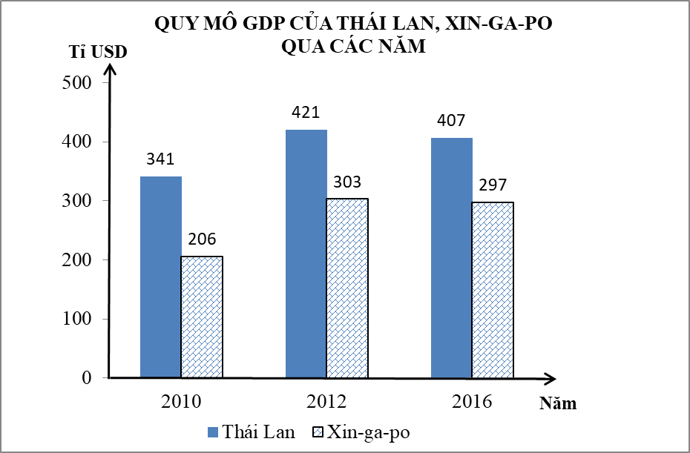

Nhận xét nào sau đây là đúng về quy mô GDP của Thái Lan và Xin-ga-po qua các năm?
A. GDP của Thái Lan tăng liên tục.
B. GDP của Thái Lan luôn nhỏ hơn GDP của Xin-ga-po.
C. GDP của Xin-ga-po tăng liên tục.
D. GDP của Xin-ga-po luôn nhỏ hơn GDP của Thái Lan.
Câu 28: Ngành kinh tế chiếm tỉ trọng GDP cao nhất trong nền kinh tế Nhật Bản là
A. nông nghiệp. | B. công nghiệp. | C. dịch vụ. | D. giao thông vận tải.

II. TỰ LUẬN (3 điểm)
Câu 1. (2 điểm)
Cho bảng số liệu:
CƠ CẤU DÂN SỐ NHẬT BẢN NĂM 2018
(Đơn vị: %)
Nhóm tuổi | 2018
Dưới 15 tuổi | 11,9
Từ 15 đến 64 tuổi | 59,5
65 tuổi trở lên | 28,6
(Nguồn: Niên giám thống kê Việt Nam 2018, NXB Thống kê, 2019)
a. Vẽ biểu đồ thể hiện cơ cấu dân số Nhật Bản năm 2018
b. Nhận xét cơ cấu dân số Nhật Bản.
Câu 2. (1 điểm) Vì sao nông nghiệp Nhật Bản phát triển theo hướng thâm canh, ứng dụng khoa học-kĩ thuật?

----------- HẾT ----------
Cán bộ coi thi không giải thích gì thêm

